

A propósito do Dia Europeu da Vítima de Crime

Todas as semanas, 19 crianças e jovens, 15 idosos e 134 adultos são vítimas de crime em Portugal, revela o relatório anual da Associação Portuguesa de Apoio à Vítima (APAV), que recebeu no ano passado 20.642 queixas.
Em 2013, a APAV apoiou 8733 vítimas diretas de um crime, das quais 6985 eram pessoas adultas até aos 64 anos, 973 eram crianças e jovens e 774 eram idosos, que representam 8,9% do total das vítimas.
Segundo os dados avançados, 82,8% das vítimas eram mulheres, com idades entre os 25 e os 54 anos, com destaque para o intervalo de idades entre os 35 e os 44 anos (14,2%). Relativamente aos menores, a faixa etária mais significativa situa-se entre os 11 e os 17 anos (5,2%).
Em termos familiares, mais de 30% das vítimas que procuraram a APAV eram casadas e 23,5% solteiras, refere o relatório, acrescentando que 43% vivem em famílias nucleares com filhos e 6,1% em famílias nucleares sem filhos. As famílias monoparentais apresentavam uma percentagem significativa, na ordem dos 13%.
Nas relações entre o autor do crime e a vítima, sobressaem as relações de conjugalidade: (30,7% cônjuge, 12,3% companheiro, 6,9% ex-companheiro e 5,5% ex-cônjuge) e as relações familiares (12% filhos, 7,9% pais, 1,6% irmãos e 0,6% avós).
"Em traços gerais, quanto ao nível de ensino, podemos caracterizar as vítimas, entre as que detêm diplomas de ensino superior (6,9%) e as que completaram os 2.º e 3.º ciclos do ensino básico (ambos com 4,5%)", adiantam os dados. Referem ainda que 29,1% das vítimas encontravam-se empregadas e 19,7% em situação de desemprego. Os reformados e os estudantes também apresentavam "percentagens relevantes", entre os 11% e os 12%.
Na distribuição geográfica da residência da vítima, os grandes centros urbanos demonstram ser os locais mais significativamente assinalados, sendo Lisboa a cidade com maior registo (19,7% do total), seguindo-se o Porto (10,4%), Faro (8,6%), Setúbal (7,3%) e a Região Autónoma dos Açores com 6,1%. As cidades menos representativas foram Beja (0,2%), Guarda (0,3%) e Portalegre (0,3%).
Em mais de 50% dos casos, são vítimas que contactam a APAV, mas os familiares (19,4%) e os amigos (9,1%) também "constituem uma importante fonte de contacto".

São cada vez mais os pedidos relacionados com a crise.

ESCLARECIMENTO

O ponto 3 da Carta Mensal de Janeiro compreende vários assuntos de natureza fiscal que não apenas as “Guias de Transporte”, pelo que a epígrafe deveria ser “3. Guias de Transporte/Código sobre o Imposto Sobre Veículos/Restituição do IVA nas obras”.

ATIVIDADES

- No dia 13 de Fevereiro, a Cruz Vermelha Portuguesa e a Associação dos Ex Deputados da Assembleia da República promoveram um Seminário Nacional dedicado à questão da aplicação de medidas alternativas à prisão a arguidos / reclusos dependentes de substâncias psicoativas.

A CNIS fez-se representar na pessoa de Nuno Rodrigues.

- No dia 14 de fevereiro de 2014, em Lisboa, a organização portuguesa do “V-day”, um movimento global pelo fim da violência contra mulheres e meninas, na edição deste ano da campanha global “One Billion Rising for Justice”, promoveu o “Lisbon V-day”, que contou com a presença da representante da CNIS, Lucia Saraiva.

- No dia 17 de Fevereiro, pelas 14h30, com a presença do Senhor Ministro da Solidariedade, Emprego e Segurança Social, a Junta de Ação Social da Paróquia da Batalha e o Município da Batalha inauguram a Creche / Jardim de Infância Mouzinho de Albuquerque.
A CNIS far-se-á representar neste evento por Eduardo Mourinha
- No dia 18 de Fevereiro, nas instalações da UDIPSS-Viana do Castelo, vai realizar-se uma reunião com as 4 Instituições destinatárias do Projecto FAS3.

- No dia 20 de Fevereiro, pelas 15h30, numa cerimónia que será presidida pelo Senhor Ministro da Solidariedade, Emprego e Segurança Social, o Centro de Educação Especial do Concelho de Rio Maior “O Ninho” inaugura a nova Unidade Residencial e Ocupacional.

A CNIS far-se-á representar neste evento por Eduardo Mourinha.

- No dia 20 de Fevereiro, com início às 10h00, na Escola Superior de Educação em Viana do Castelo (Av. Capitão Gaspar de Castro – frente ao Hotel AXIS), interpretando a vontade das suas filiadas e de harmonia com o seu Plano de Atividades para 2014, a UDIPSS de Viana do Castelo vai levar a efeito um “SEMINÁRIO DE FORMAÇÃO” subordinado ao tema: Instituições informadas, juridicamente seguras. Economicamente sustentáveis
Destinatários: Dirigentes e técnicos das IPSS
A participação é gratuita

- No dia 20 de Fevereiro, a APAV irá assinalar o Dia Europeu da Vítima de Crime, por antecipação, com um Seminário-Debate dedicado ao tema “Os Direitos das Vítimas no Processo-Crime”. Este evento terá lugar no auditório da CCDRLVT (Rua Alexandre Herculano nº 37, Lisboa), com início pelas 14h30.

O apoio à vítima dado pela APAV em 2013 refletiu-se no expressivo número de 37.222 atendimentos realizados. Na rede nacional de Gabinetes de Apoio à Vítima, Casas de Abrigo e Unidades de Apoio à Vítima Migrante, os Técnicos de Apoio à Vítima da APAV, na sua grande maioria voluntários, desenvolveram 11.800 processos de apoio, tendo apoiado 8.733 vítimas diretas. As pessoas apoiadas pela APAV em 2013 relataram ter sido vítimas de 20.642 crimes.

- Nos dias 21 e 22 de Fevereiro, a UIPSS-Madeira e o Secretariado Reginal da União das Misericórdias Portuguesas levam a efeito a realização do 1º Congresso das IPSS’S e das Misericórdias na Masdeira sobre o tema “Novos Compromissos, Novas Respostas. Repensar o Terceiro Sector!”.

Este Congresso do Terceiro Sector visa reflectir sobre a missão e o papel destas organizações no mundo actual, da sustentabilidade e da sua interacção com a sociedade e da natureza da sua intervenção.
O Presidente da CNIS fará parte do leque de oradores convidados, na Mesa Redonda”O Estado Social e as Instituições de Solidariedade”.

- No dia 22 de Fevereiro, no auditório da Casa da Portela, várias entidades educativas e formativas do concelho de Amarante, integradas no Conselho Local de Ação Social da Rede Social de Amarante, promovem um seminário intitulado “Empreendedorismo Social: uma estratégia para a mudança”.

Esta sessão enquadra-se num conjunto de ações para 2014 que têm por objetivos promover uma cultura empreendedora nos potenciais empresários e nas organizações, designadamente na área da economia social; criar condições para uma maior aproximação entre a oferta qualificante e as necessidades do tecido produtivo e desenvolver competências de empregabilidade na população ativa, com especial acutilância na população desempregada do concelho de Amarante.

- No dia 22 de Fevereiro. Comemora-se o Dia Europeu da Vitima de Crime.

- No dia 24 de Fevreiro, entre as 10h-13h, no Hotel Cinquentenário em Fátima, a CNIS organiza um Encontro Nacional centrado nos “Novos Desafios e Compromissos para uma Infância e Juventude Protegidas.

Este encontro enquadra-se num conjunto de inciativas com as Instituições que assumem a resposta social LIJ, com o objectivo de partilhar preocupações e boas práticas, e também de melhorar/qualificar a intervenção.

- No dia 24 de Fevereiro, em Fátima, decorrerá uma reunião do Conselho Geral da CNIS.

- Nos dias 24 e 25 de Fevereiro, a Casa do Povo de São Bartolomeu de Messines leva a efeito o 1º Encontro de Desporto Adaptado.

A Csa do Povo de São Bartolomeu de Messines tem no desporto uma das suas principais áreas de atuação, que tentará dar resposta a duas questões fundamentais: a necessidade de formação de agentes e técnicos desportivos e o aumento da oferta de modalidade desportivas adaptadas a pessoas com deficiência na região do Algarve.

- No dia 28 de Fevereiro, a SOCIALIS – Associação de Solidariedade Social, da Maia, promove um Seminário subordinado ao tema “Solidariedade e Responsabilidade Social”, no Hotel Premium Aeroporto, tendo como destinatários os profissionais da área das ciências sociais e público em geral.

- De 17 de março a 17 de abril, a Associação de Solidariedade Social e Recreativa de Nespereira (ASSRN), Cinfães, Viseu, vai levar a cabo uma iniciativa “Projeto Horizonte Colorido”, que visa desmistificar algumas questões por vezes levantadas pela comunidade quer ao nível de burocracia, quer de preços e/ou outras condições, para ingresso na Creche.

Assim, durante um mês, as crianças com idades compreendidas entre os 4 meses e os 3 anos, de forma absolutamente gratuita terão oportunidade de frequentar a Creche do Complexo Social Armando Soares.

Durante esse período também os pais terão ao seu dispor informação considerada útil bem ecolaboradores disponíveis a prestar esclarecimentos complementares.
As inscrições são até 1 de Março.

INFORMAÇÃO



A UDIPSS de Viana do Castelo encontra-se em
fase de reorganização e informa:
- SEDE SOCIAL
UDIPSS de Viana do Castelo
Rua Manuel Espregueira, 16 -1º Frente
4900-318 VIANA DO CASTELO

- CONTATO

Atendimento diário (presencial ou telefónico)
DIA DA SEMANA | DIRIGENTE | HORARIO
Segunda –feira | Dr.ª Isabel Fernandes (Vogal) | 10H00 – 12h00
Terça-feira | Dr.ª Filomena (Vice Presidente) | 10H00 – 12H00
Quarta-feira | Dr.ª Fernanda (Secretária) | 10H00 – 12H00
Quinta-feira | Sr. Augusto Parente (Tesoureiro) | 10H00 – 12H00
Sexta-feira | Prof. M Domingos (Presidente) | 10H00 – 12H00

- Para quaisquer contatos telefónicos, de momento, encontra-se disponível o telemóvel do:
1-. Presidente da Direção: 961544993 | 919541558
2-. e o de atendimento geral- 926712377

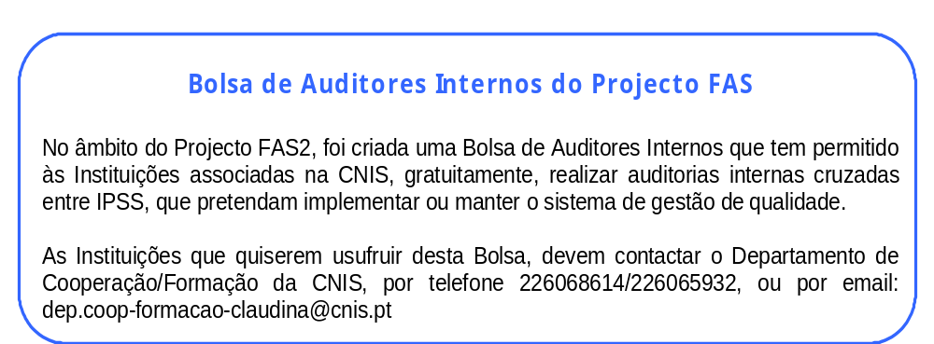

PARCERIA ZON OPTIMUS
No contexto económico e social atual, as IPSS desempenham um papel fundamental na comunidade, promovendo e difundindo a solidariedade e justiça junto de um conjunto cada vez maior de grupos na sociedade portuguesa.
As tecnologias de informação e comunicações (TIC) ajudam as IPSS a proporcionar uma melhor resposta social à comunidade, melhorando o funcionamento das organizações e aumentando a eficiência dos seus processos.
No sentido de promover a modernização tecnológica das IPSS, a CNIS e a ZON Optimus estão a desenvolver uma parceria no domínio das TIC, que permitirá simplificar processos administrativos, contribuir para a respetiva redução de custos e agilizar o relacionamento com os utentes e a comunidade.

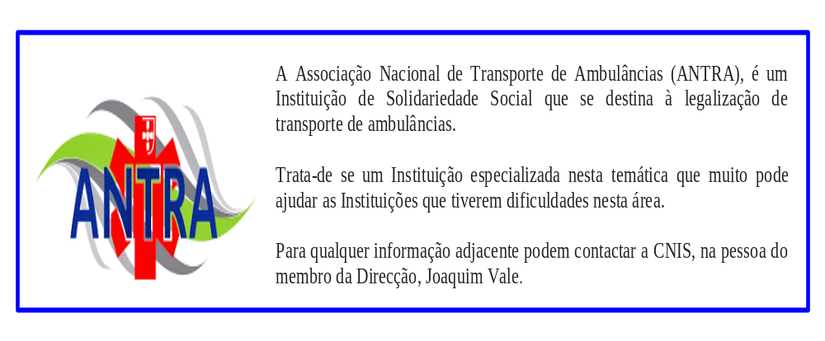

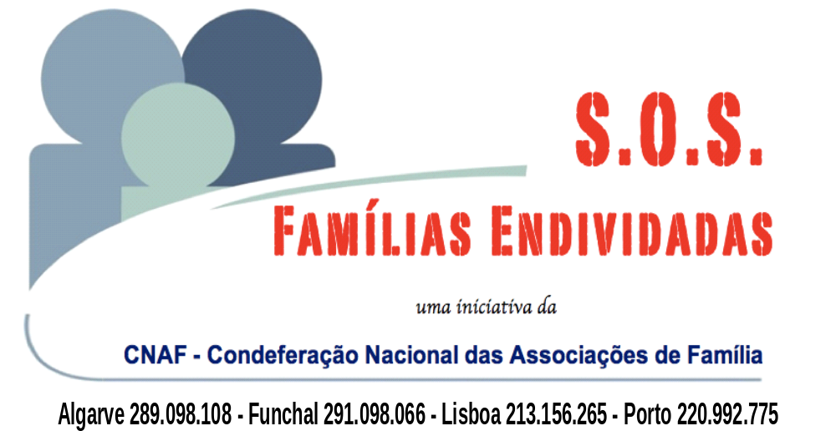



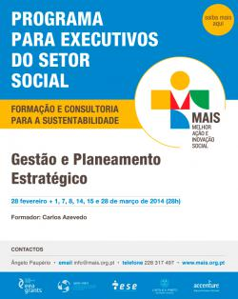



8 | abril | 2014

Um dia de formação, networking e inspiração no grande evento em Portugal sobre angariação de fundos.

Conheça aqui o programa e inscreva-se!

CANDIDATURAS

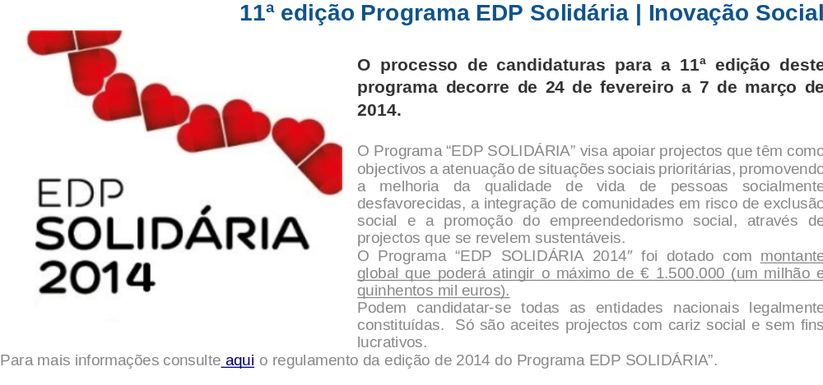

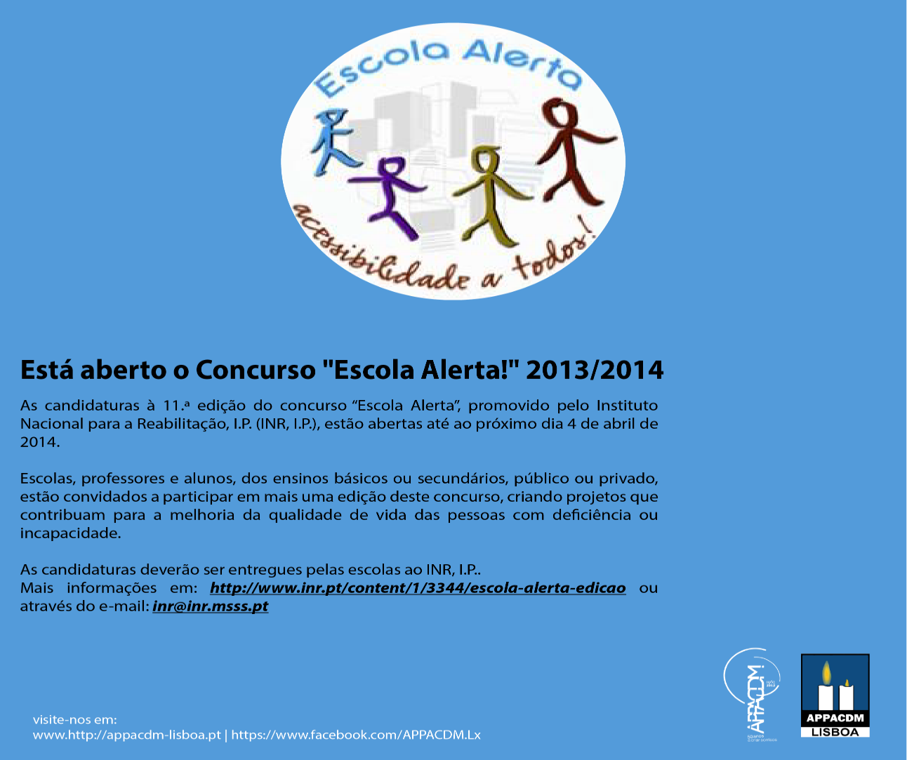



COLABORAÇÃO

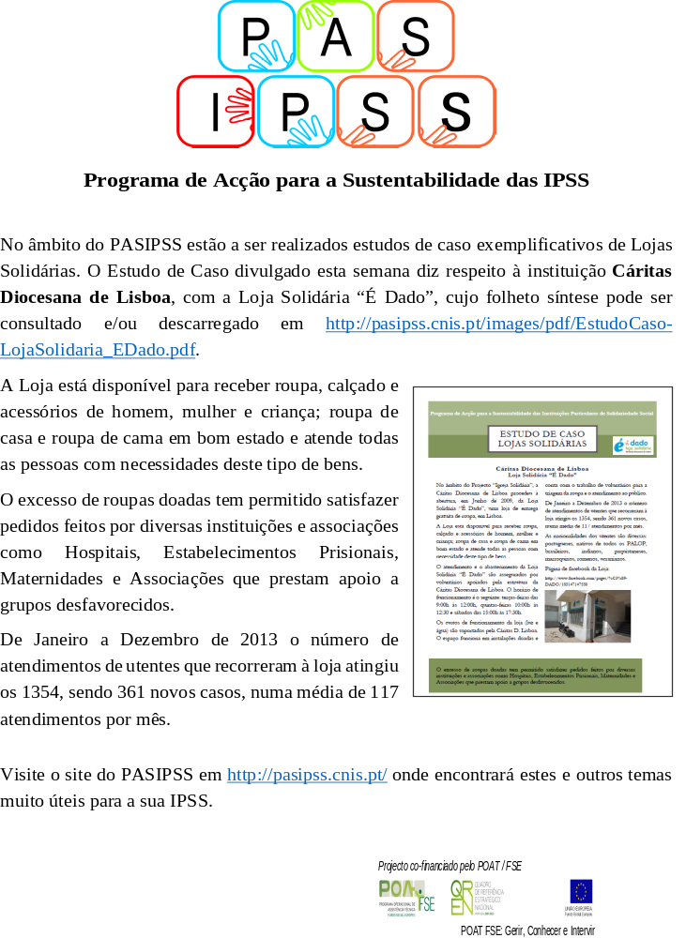

EVENTOS

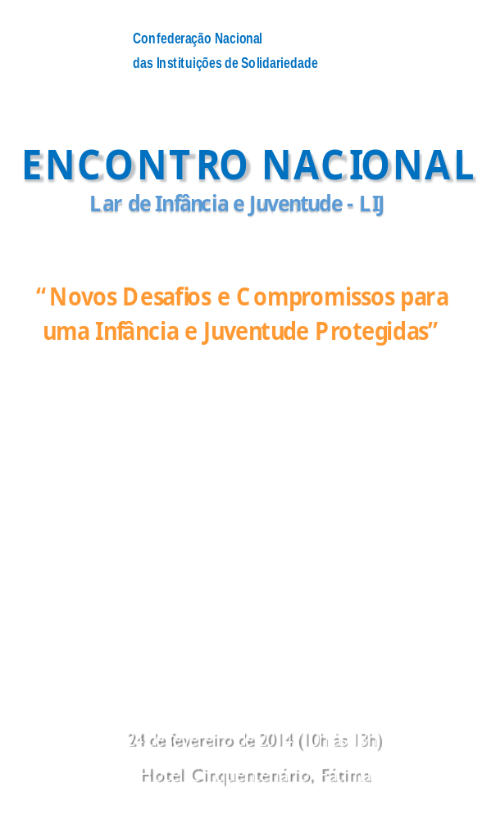

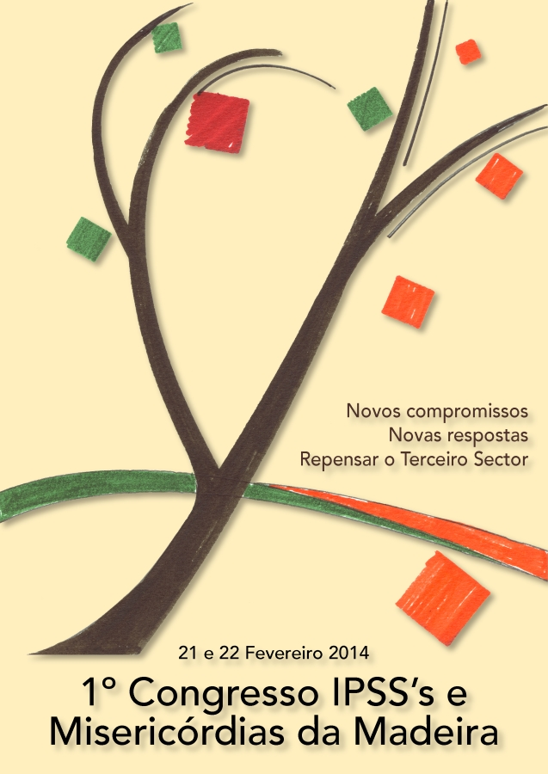


I Congresso de Atividades Náuticas para Pessoas com Deficiência
Segunda‐feira, 17 de Fevereiro de 2014
Auditório da Escola Superior de Tecnologia da Saúde (ESTeSL)
Parque das Nações, Avenida D. João II, Lisboa

Para inscrições (gratuitas) e outras informações, contacte:
aidem.instituto.territorio@gmail.com
O Instituto do Território – Rede Portuguesa para o Desenvolvimento do Território (IT) está a desenvolver uma nova estratégia potenciar e fomentar a prática de atividades náuticas e aquáticas por pessoas com deficiência.
O Instituto do Território, através da sua Agência Independente do Desporto e do Mar (AIDEM), está a organizar o I Congresso de Atividades Náuticas para Pessoas com Deficiência, organizado com o apoio do Instituto Português do Desporto e Juventude, IP, do Turismo de Portugal, IP e da Direcção-Geral da Autoridade Marítima, que se irá realizar a 17 de Fevereiro de 2014, no Auditório do IPDJ, no Parque das Nações, em Lisboa.
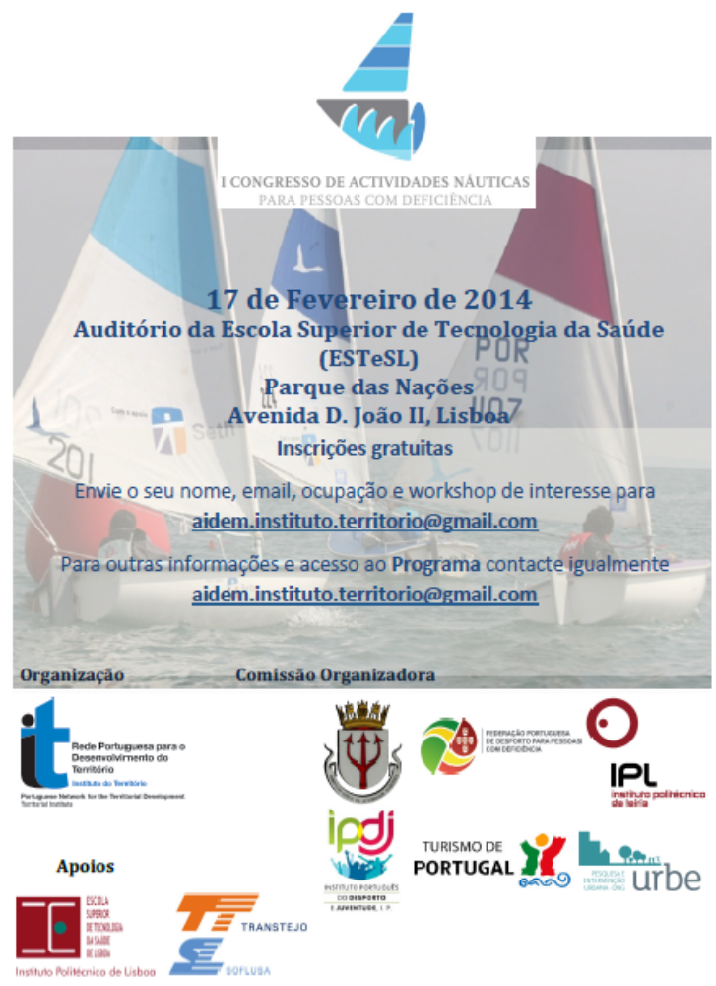





A Associação “O Tecto” informa que no próximo
dia 22 de Fevereiro, às 19h00, irá ter lugar o II
Festival da Feijoada de Vila do Conde, na Sede
do Rancho São Salvador Macieira da Maia.
A confirmação do número de pessoas deve ser
comunicada até ao próximo dia 19 de fevereiro,
para reserva de mesa.



Lino Maia

